Taller en Sala No. 1a
Tipos abstractos de datos

Para resolver en grupos de 2 personas.

Se desea crear un tipo abstracto de dato para representar un contador. Para hacerlo en Java, por ejemplo, lo primero es definir los métodos y una información informal de cada uno (tomado del libro de Sedgewick).

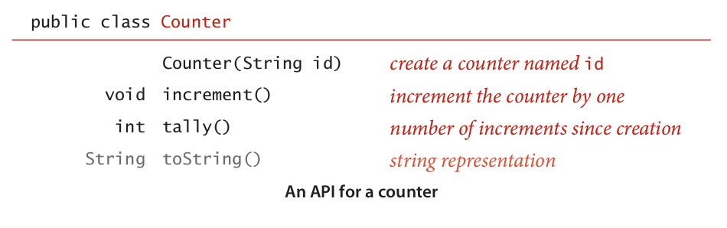

1. Implemente el tipo abstracto de dato Counter en su lenguaje favorito.

public class Counter
{
...
}

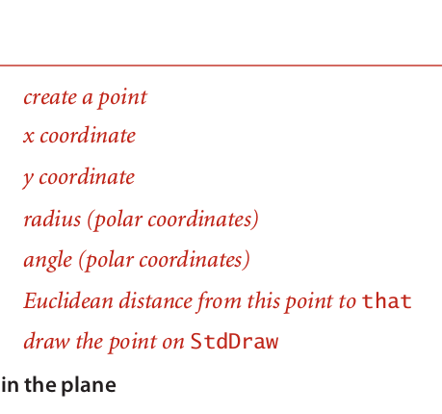
2. Dada la siguiente descripción de un tipo abstracto de dato para representar un punto en 2 dimensiones, escriba el nombre de la firma y nombre de los métodos de clase Point2D en Java.

Como un ejemplo, para el punto (10,20), la coordenada
x es 10, la coordenada y es 20, el radio es 22.36,
el ángulo es 1.1071 radianes, y la distancia del
punto (10,20) al punto (0,0) es 22.36.

3. Defina un tipo abstracto de dato para representar una fecha. El tipo abstracto de dato debe permitir obtener el mes, día, año de la fecha. Además, debe permitir obtener la representación en cadena de la fecha, si una fecha es igual a otra, comparar una fecha con otra (si está antes, igual o después).

Como un ejemplo, la fecha 1 de marzo de 2017 está antes de 29 de febrero de 2018.
Como otro ejemplo, la fecha 1 de marzo de 2017 es igual a 1 de marzo de 2017.

4. Implemente el tipo abstracto de dato para representar un punto en 2D.

Vida real: El punto es 2D es un tipo de abstracto fundamental para definir la línea, el círculo y el polígono que se utilizan en la construcción de videojuegos como League of Legends.

5. Implemente el tipo abstracto de dato para representar una fecha.

Pista
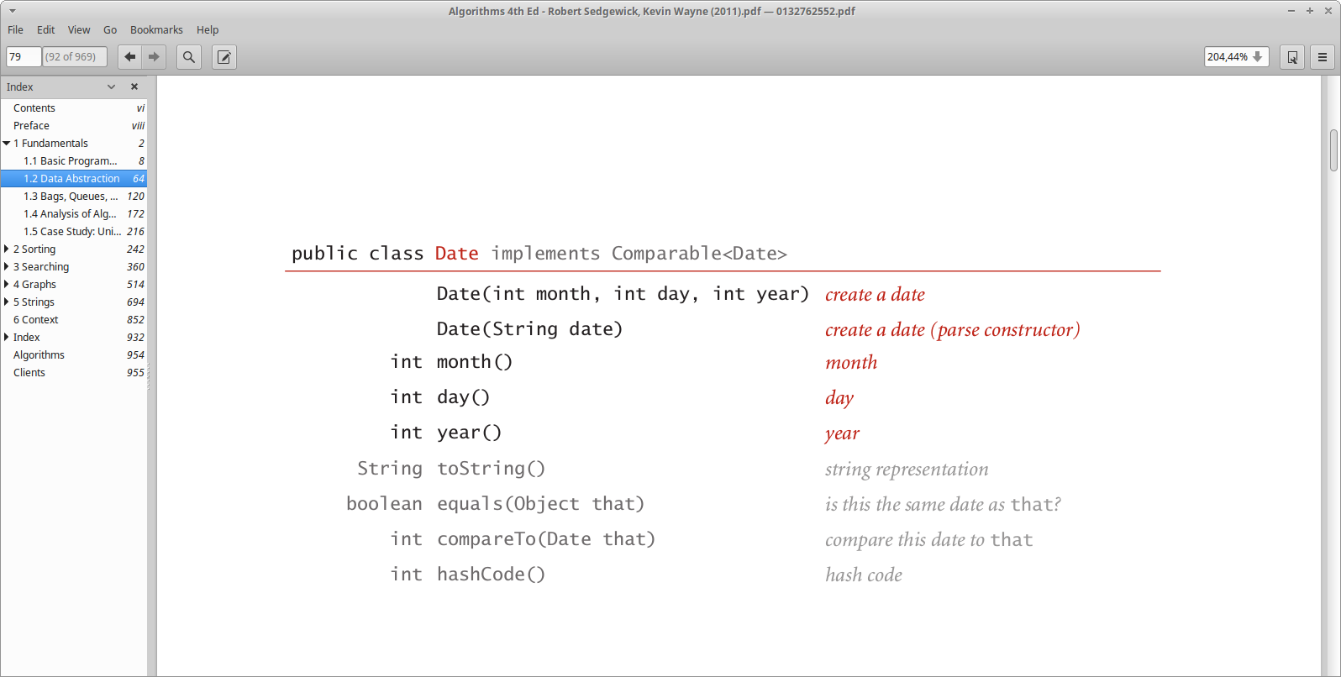

Vida real: La fecha es un tipo de dato abstracto muy importante para describir series de tiempo de las ventas de las empresas. El tipo abstracto de dato fecha también sirve para saber a qué horas colocamos un post o una foto en redes sociales como Facebook y Twitter.

